Санкт-Петербургский политехнический университет Петра Великого

Кафедра компьютерных систем и программных технологий

**Отчёт по лабораторной работе №2**

**Дисциплина**: Низкоуровневое программирование

**Тема**: Программирование на EDSAC

Выполнил студент гр. 3530901/10005 Воронов И. В.

(подпись)

Преподаватель Коренев Д. А

(подпись)

“___”_____________ 2022 г.

Санкт-Петербург

2022

# **ТЗ**

Расчет заданного члена ряда Фибоначчи. Написать две программы: в Initial Orders 1 и Initial Orders 2.

# **Метод решения**

Число ряда Фибоначчи вычисляется по формуле , при этом .

Программа должна быть реализована в виде цикла, который сначала проверяет на равенство нулю счётчик , начальное значение которого равно заданному пользователем порядковому номеру искомого числа.

В случае, если не равно 0, оно перезаписывается значением , и начинается тело цикла.

Для хранения чисел Фибоначчи используются две переменные, хранящие значения и . В теле цикла в большую переменную записывается сумма прежних значений, а в меньшую — бывшее значение . После этого программа возвращается к проверке условия выхода из цикла.

Когда равно 0, программа записывает значение из меньшей из двух переменных Фибоначчи в ячейку ответа.

# **Программа в Initial Orders 1**

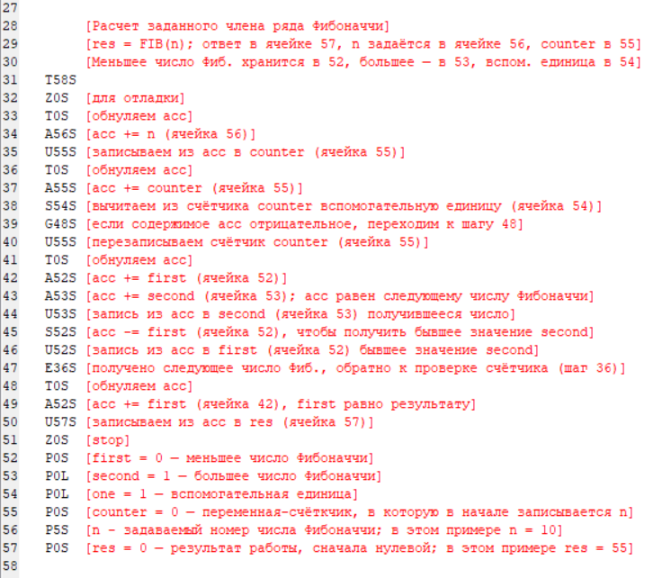

Текст программы в Initial Orders 1

# **Работа программы в Initial Orders 1**

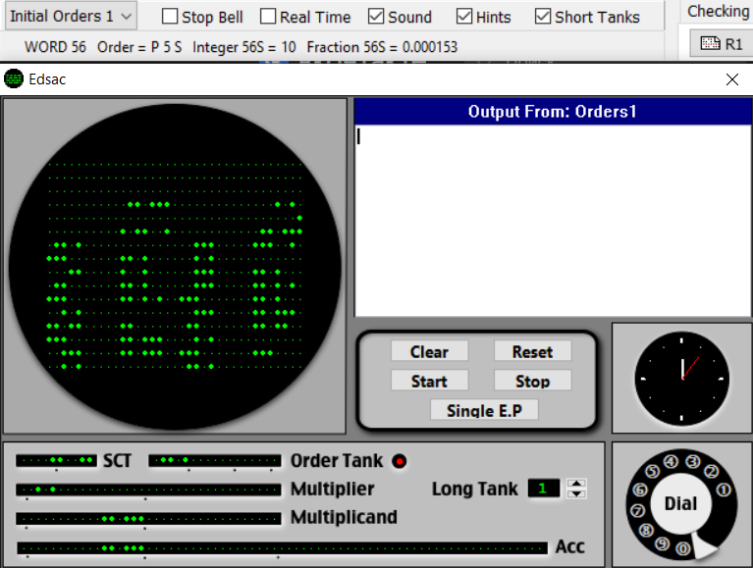

Начальные данные программы в ячейке 56 (n = 10)

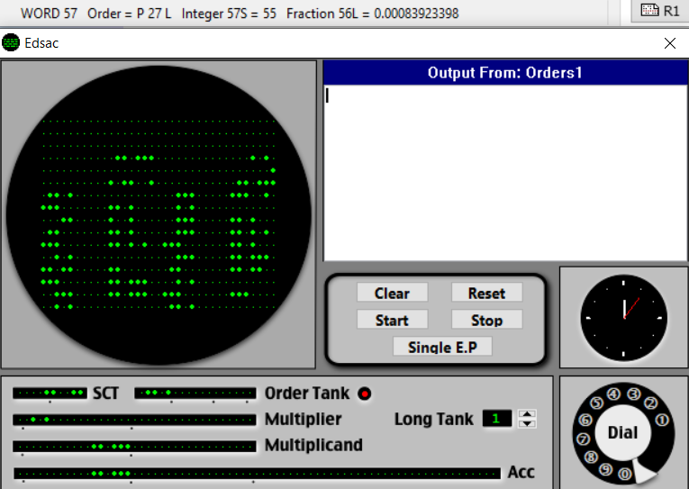

Результат работы программы в ячейке 57 (res = 55) при n = 10

# **Программа в Initial Orders 2**

# 

Текст программы в Initial Orders 2

Абсолютный номер ячейки результата вычисляется путём прибавления номера ячейки результата в подпрограмме к номеру ячейки, с которой начинается загрузка программы. В данном случае:

1. **Работа программы в Initial Orders 1**

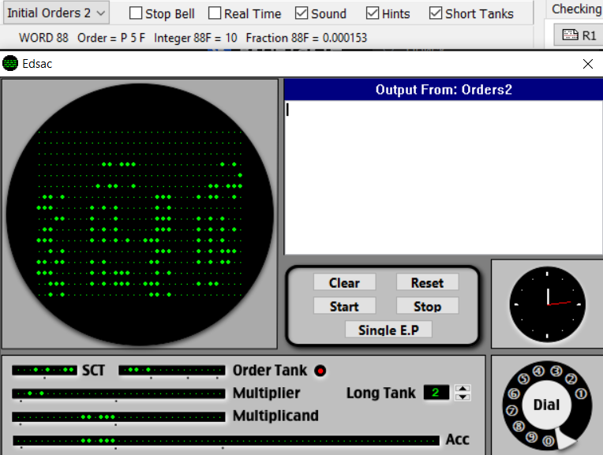

Начальные данные программы в ячейке 88 (n = 10)

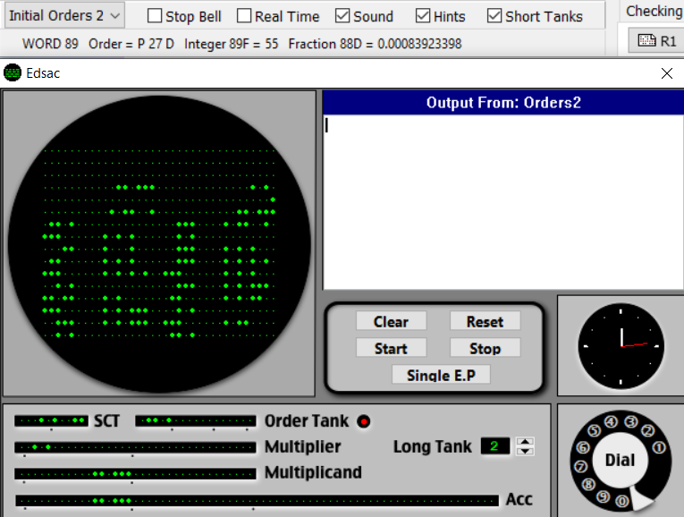

Результат работы программы в ячейке 89 (res = 55) при n = 10